Progetto NNDL — Long-Term Forecasting su Electricity (ECL)
Report di avanzamento
23 luglio 2026 — Time-Series-Library, esperimenti su GPU locale

1. Obiettivo del progetto
Il progetto studia il long-term forecasting multivariato sul dataset Electricity (ECL) usando la Time-Series-Library (TSL). L'obiettivo sperimentale è confrontare, a parità di protocollo e di budget computazionale:
- TimesNet: il modello di riferimento della libreria, basato sulla scoperta automatica dei periodi dominanti tramite FFT
- TimesNetFixedPeriod: variante proposta in questo progetto, in cui la scoperta dei periodi via FFT è sostituita da un unico periodo fisso di 24 ore (il dataset è campionato a frequenza oraria: 24 passi = 1 giorno)
- DLinear: baseline lineare (decomposizione trend/stagionalità + due layer lineari), notoriamente molto competitiva su ECL a costo computazionale quasi nullo
La domanda di ricerca: imporre la conoscenza a priori del periodo giornaliero fa meglio o peggio della scoperta automatica dei periodi, a parità di condizioni?

2. Ambiente e setup
L'ambiente è stato costruito in modo completamente reversibile: tutto vive dentro la cartella del progetto, in un virtual environment dedicato (.venv). Nessuna installazione di sistema oltre a Python; nessun CUDA Toolkit di sistema (le librerie CUDA sono incluse nel wheel di PyTorch).
Componente | Dettaglio
Hardware | Laptop con NVIDIA GeForce RTX 4060 Laptop GPU (8 GB VRAM), driver 592.82
Python | 3.11.9 (via Python Install Manager), venv dedicato in Time-Series-Library\.venv
PyTorch | 2.5.1 + CUDA 12.1 (wheel cu121)
Dipendenze | requirements-min.txt: numpy 2.1.2, pandas 2.3.3, scikit-learn 1.7.2, matplotlib 3.10.8, sktime 0.40.1, datasets 4.5.0, ecc.
Verifica GPU | torch.cuda.is_available() → True, device “NVIDIA GeForce RTX 4060 Laptop GPU”

3. Dataset e protocollo sperimentale
Si segue il protocollo standard di benchmark della Time-Series-Library per il long-term forecasting su ECL.
Campo | Valore
Dataset | Electricity (ECL) — consumo elettrico orario di 321 utenze (dataset/electricity/electricity.csv)
Task | long_term_forecast, multivariato → multivariato (features = M, 321 canali in ingresso e uscita)
Finestra di input | seq_len = 96, label_len = 48
Orizzonti di previsione | pred_len ∈ {96, 192, 336, 720}
Split | train 18.221 / validation 2.537 / test 5.165 finestre
Training | batch size 32, Adam lr 1e-4 (decadimento type1), max 10 epoche, early stopping con patience 3, loss MSE
Metriche | MSE e MAE sul test set (dati standardizzati, come da benchmark TSL)

4. Strumentazione sviluppata
Per rendere gli esperimenti riproducibili e monitorabili sono stati aggiunti alcuni strumenti alla libreria:
- Script di automazione: script Windows che lanciano in sequenza i 4 orizzonti di un modello con un solo comando, usando il Python del venv e fermandosi al primo errore (scripts\DLinear_ECL_all.bat, run_128_night.bat)
- Curve di apprendimento per batch: il training registra l'errore di train e di validation durante l'addestramento (una valutazione completa ogni 100 batch) e a fine run salva sia il grafico (PNG) sia i dati grezzi (CSV) in result\<Modello>\. Il tracciamento è stato reso attivo di default in run.py, così nessun esperimento può essere lanciato per errore senza curve; è disattivabile con --no_track_batch_error
- Tracciabilità completa degli output: oltre alle curve, ogni run salva le metriche in result_long_term_forecast.txt, i checkpoint in checkpoints\, i grafici di previsione (verità vs predizione) in test_results\ e gli array numpy (pred/true) in results\
- Compatibilità AMP + FFT: la FFT usata per la scelta dei periodi (in TimesNet e TimesNetFixedPeriod) viene eseguita in float32 anche quando il training usa la mixed precision: cuFFT in half precision supporta solo lunghezze potenza di 2, mentre qui le sequenze sono lunghe seq_len + pred_len (es. 192). Il costo della FFT è trascurabile, quindi la modifica non incide su velocità né risultati

5. Risultati — DLinear (baseline)
DLinear è stato addestrato sui 4 orizzonti con la configurazione standard del benchmark. Nota metodologica: DLinear non usa gli iperparametri d_model/d_ff (il modello è costituito solo dalla decomposizione a media mobile e da due layer Linear(seq_len → pred_len)), quindi i suoi risultati sono direttamente confrontabili con qualunque configurazione degli altri modelli.
Orizzonte (pred_len) | MSE | MAE
96 | 0.2103 | 0.3015
192 | 0.2102 | 0.3048
336 | 0.2231 | 0.3192
720 | 0.2578 | 0.3497
I valori sono in linea con quelli riportati in letteratura per DLinear su ECL. L'errore cresce con l'orizzonte, come atteso; il salto principale è sull'orizzonte 720.

Curve di apprendimento
Le curve mostrano l'errore MSE di training (per batch) e di validation (valutazione completa ogni 100 batch) in funzione del numero di batch di training. In tutti i casi la convergenza è rapida e stabile: il grosso della riduzione dell'errore avviene nei primi ~1.000 batch (≈ 2 epoche), dopodiché la validation si appiattisce — comportamento tipico di un modello lineare, con gap train/validation contenuto e nessun segno di overfitting.
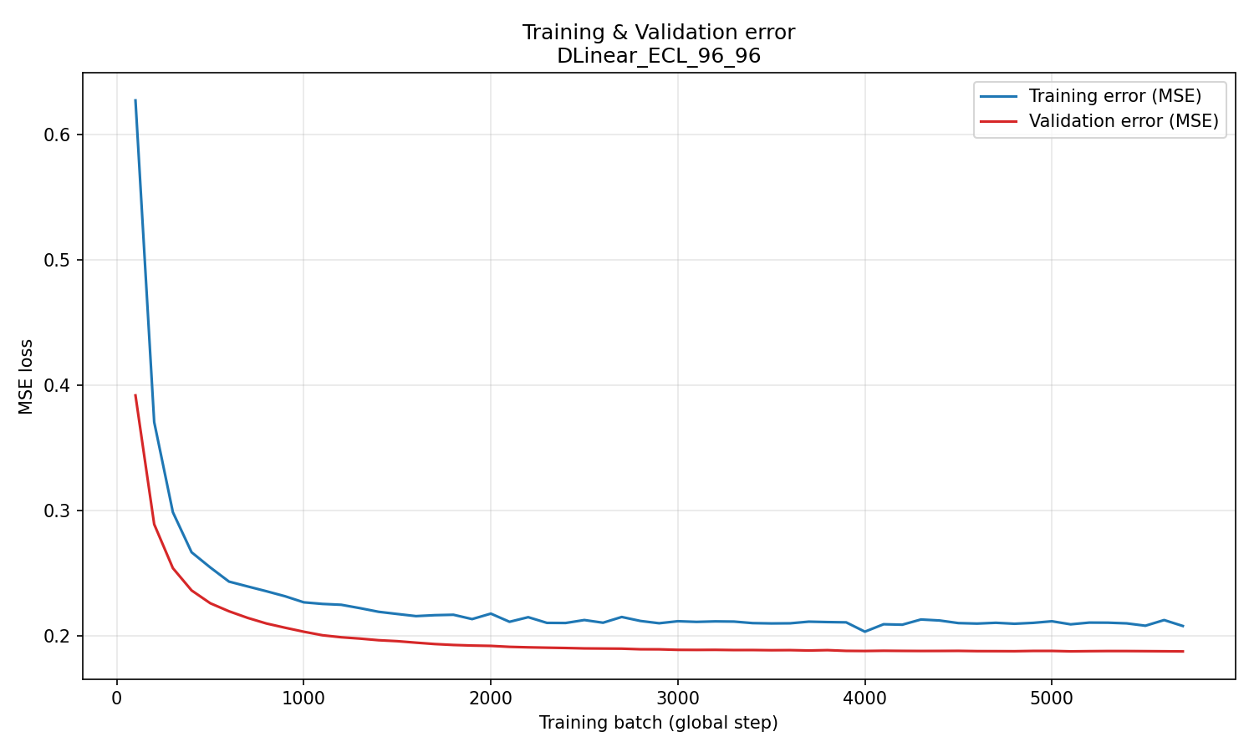
Figura 1 — DLinear, pred_len 96: errore train/validation per batch.
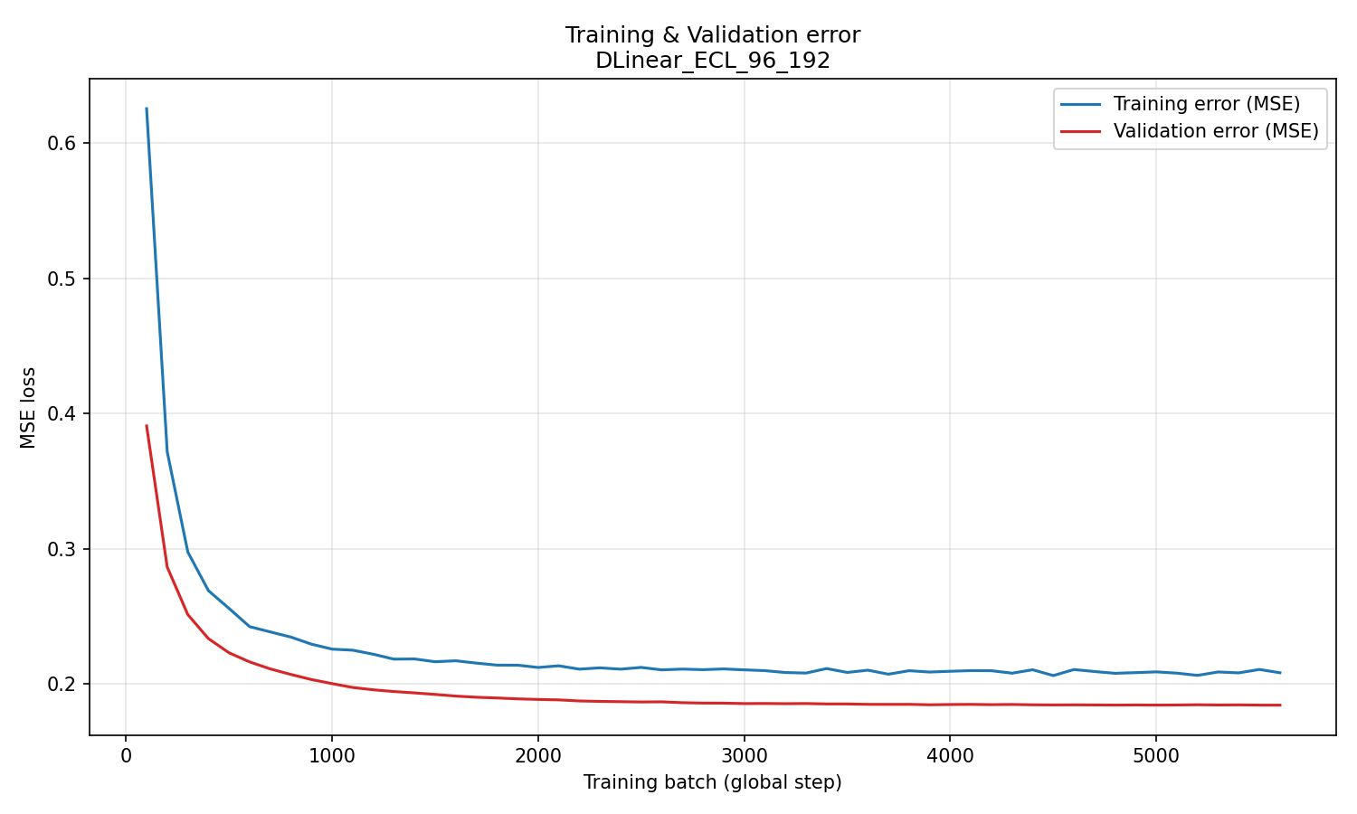
Figura 2 — DLinear, pred_len 192.
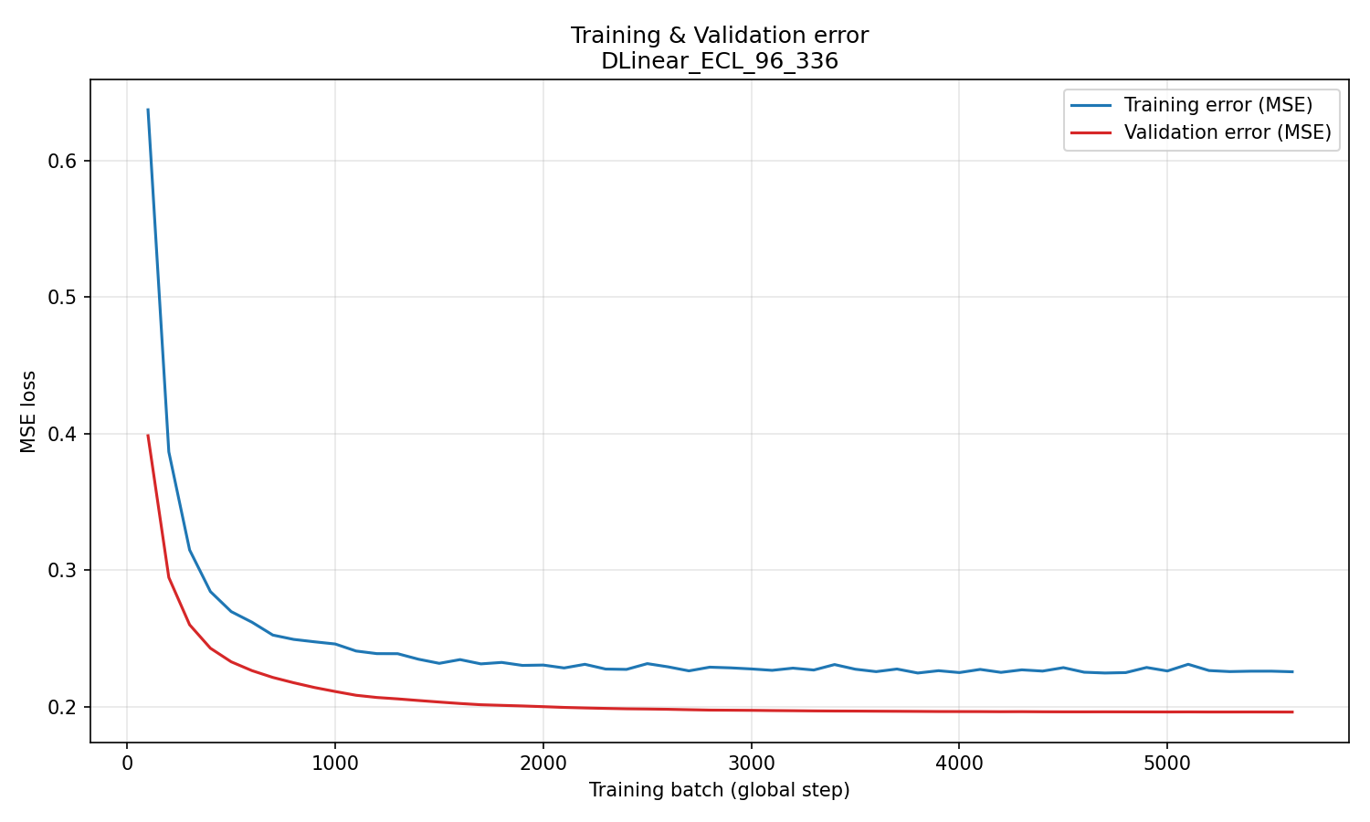
Figura 3 — DLinear, pred_len 336.
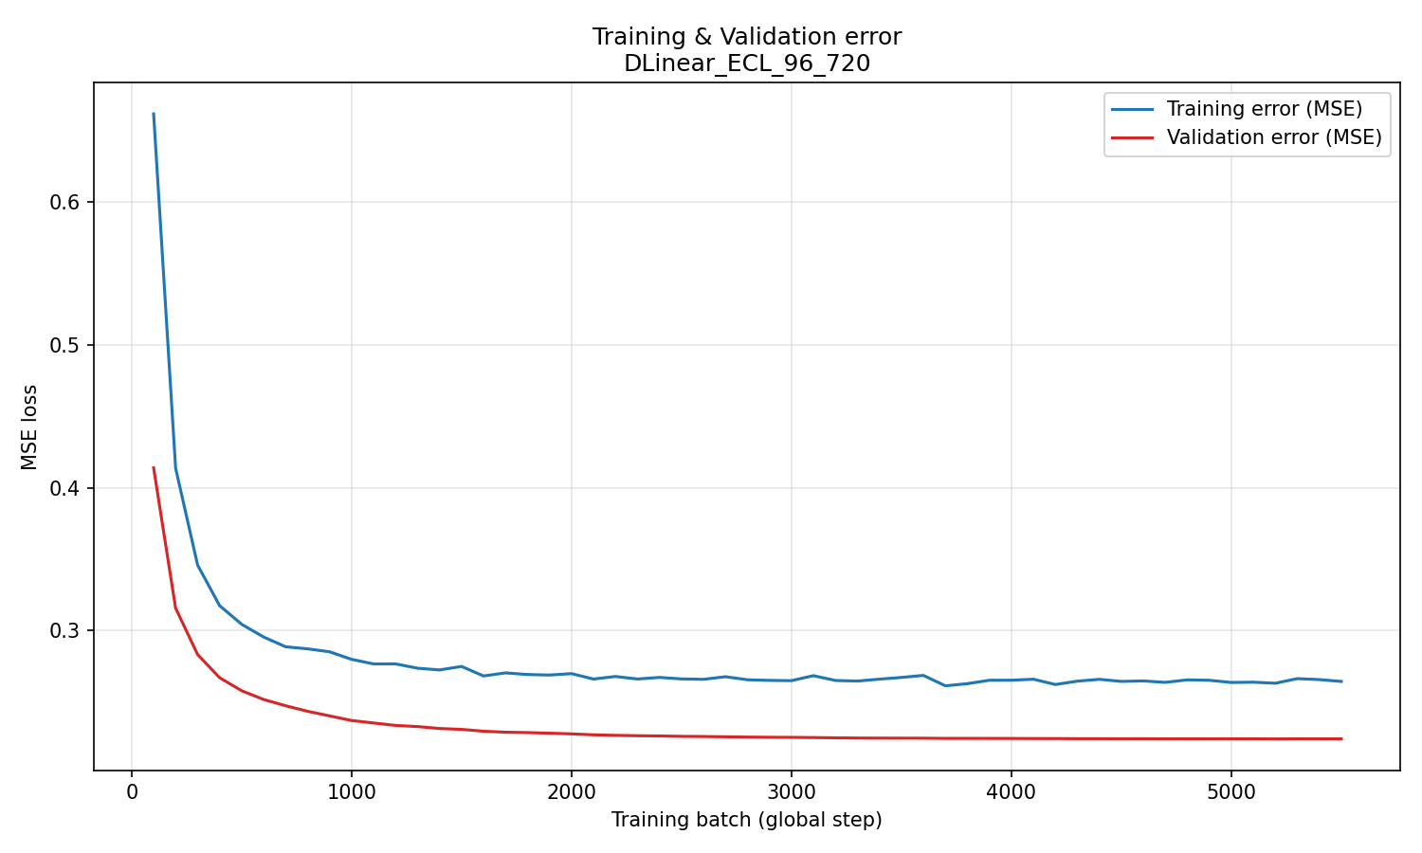
Figura 4 — DLinear, pred_len 720.
Per ogni run sono inoltre disponibili i grafici qualitativi verità-vs-predizione sul test set (test_results\, un PDF ogni 20 batch) e i dati grezzi delle curve (result\DLinear\*.csv).

6. TimesNet: scelta della configurazione e risultati
La configurazione di riferimento del benchmark TSL per TimesNet su ECL (d_model 256, d_ff 512) si è rivelata incompatibile con i tempi del progetto sull'hardware disponibile: una prova diretta ha misurato ~4,3 s/iterazione, cioè ~40 minuti per epoca sull'orizzonte 96, con una proiezione di circa 3 giorni di GPU per i soli 4 orizzonti di TimesNet (e altrettanti per la variante proposta). Il collo di bottiglia è la natura del modello: blocchi convolutivi 2D in stile Inception applicati a 321 canali.
Si è quindi adottata una configurazione ridotta, che sarà usata identica anche per TimesNetFixedPeriod, e che rende il piano sperimentale fattibile senza compromettere la validità del confronto:
Parametro | Benchmark TSL | Config. adottata | Motivazione
d_model / d_ff | 256 / 512 | 128 / 128 | riduzione di ~8× del calcolo nei blocchi convolutivi
Mixed precision (AMP) | no | sì | accelerazione ~1,5–2× su RTX 4060, a parità di risultati
Curve per batch | — | solo su pred_len 96 | evita il costo delle valutazioni periodiche sugli orizzonti lunghi
Epoche / early stopping | 10 / patience 3 | 10 / patience 3 | invariato
Con questa configurazione l'intera griglia TimesNet (4 orizzonti) è stata completata in una notte di GPU, contro i ~3 giorni proiettati per la configurazione full-size.

Risultati
Orizzonte (pred_len) | TimesNet — MSE | TimesNet — MAE | DLinear — MSE (rif.)
96 | 0.1740 | 0.2787 | 0.2103
192 | 0.1895 | 0.2919 | 0.2102
336 | 0.2514 | 0.3351 | 0.2231
720 | 0.2910 | 0.3637 | 0.2578
Sugli orizzonti 96 e 192 TimesNet supera nettamente la baseline DLinear (−17% e −10% di MSE) e si avvicina ai valori del paper originale ottenuti con la configurazione full-size (0.168 e 0.184): la capacità ridotta costa pochissimo sugli orizzonti brevi. Sugli orizzonti lunghi (336, 720) DLinear resta invece davanti — un fenomeno ben documentato in letteratura su ECL, dove i modelli lineari sono particolarmente competitivi al crescere dell'orizzonte.
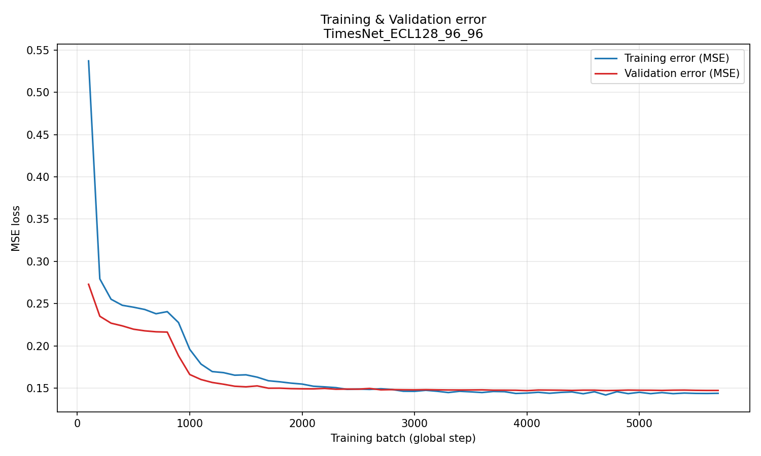
Figura 5 — TimesNet, pred_len 96: errore train/validation per batch.
La curva di apprendimento (Figura 5) mostra una convergenza regolare in due fasi (discesa rapida iniziale, plateau, seconda discesa intorno ai 1.000 batch in corrispondenza del decadimento del learning rate) e l'assenza di overfitting: train e validation risultano sovrapposte a fine training, e l'early stopping non è mai scattato prima del limite di 10 epoche. La training loss è riportata come running loss di batch (dropout attivo), secondo la convenzione standard; la validation è una media completa a modello congelato.

Nota metodologica
Con d_model 128 i risultati assoluti di TimesNet sugli orizzonti lunghi restano inferiori a quelli del paper originale (che usa più capacità e GPU da datacenter): è un trade-off deliberato, imposto dai vincoli hardware (RTX 4060 laptop, 8 GB), e dichiarato come tale. Il confronto centrale del progetto — TimesNet vs TimesNetFixedPeriod — resta pienamente valido perché entrambi i modelli usano la stessa identica configurazione e lo stesso protocollo (“confronto ad armi pari”). DLinear, non usando d_model, non è influenzato.

7. Stato attuale e prossimi passi
Completati DLinear (4 orizzonti) e TimesNet (4 orizzonti, configurazione d_model 128). Restano:
- training di TimesNetFixedPeriod con lo stesso identico protocollo e configurazione (script gemello)
- tabella comparativa finale DLinear / TimesNet / TimesNetFixedPeriod su MSE e MAE per i 4 orizzonti
- figura riassuntiva delle curve di apprendimento dei modelli a confronto (dai CSV salvati, senza ritrainare)
- stesura del report finale (deadline: 30 luglio)

Riproducibilità
Tutti gli esperimenti si riproducono dalla cartella Time-Series-Library con: scripts\DLinear_ECL_all.bat (DLinear, 4 orizzonti) e run_128_night.bat (TimesNet, 4 orizzonti, d_model 128 + AMP, model_id ECL128_*). Output: metriche in result_long_term_forecast.txt, curve e CSV in result\<Modello>\, checkpoint in checkpoints\, grafici di previsione in test_results\.

